**ПРАКТИЧЕСКАЯ РАБОТА №2.**

**РЕШЕНИЕ ЗАДАЧ НА НЕЛИНЕЙНЫЕ АЛГОРИТМИЧЕСКИЕ КОНСТРУКЦИИ ЯЗЫКА С++.**

**Цель:**

Целью данной практической работы является получение

практических навыков по разработке нелинейных алгоритмов с

использованием конструкции «if-else»

**Задания:**

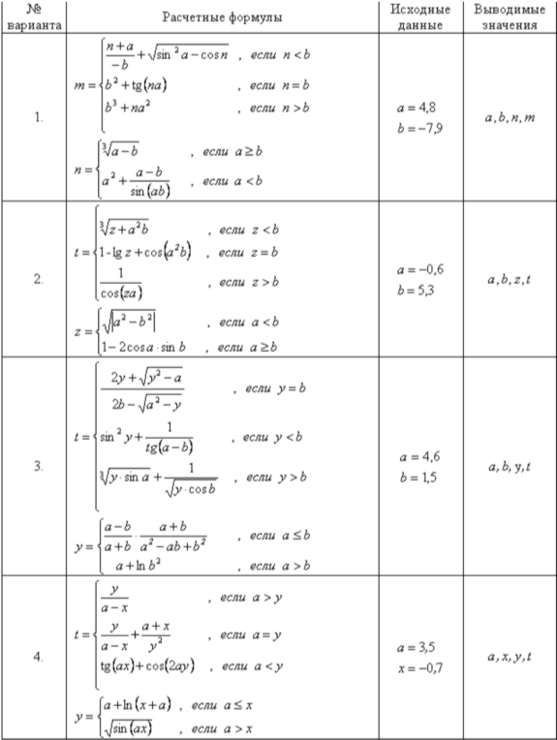

**Задание №1**

#include "pch.h"

#include <iostream>

#include <cmath>

#include <clocale>

using namespace std;

int main()

{

setlocale(LC_ALL, "Russian");

double a, b, m, n; ;//объявления переменных типа double

cout<<"Введите значение a: ";//ввод значений

cin >> a;

cout << "Введите значение b: ";

cin >> b;

if (a >= b)//вычисления

{

n = cbrt(a - b);

}

else

{

n = a * a + (a - b) / (sin(a * b));

}

if (n < b)

{

m = (n + a) / (-b) + sqrt(sin(a) * sin(a) - cos(n));

}

else {

if (n == b)

{

m = b * b + tan(n * a);

}

else

{

m = b * b * b + n * a * a;

}

}

cout << "a = " << a << endl;//вывод значений

cout << "b = " << b << endl;

cout << "m = " << m << endl;

cout << "n = " << n << endl;

system("pause");

return 0;

}

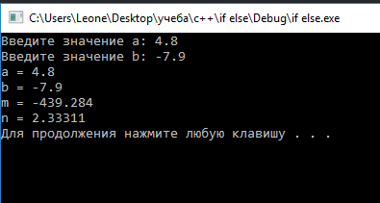

**Задание №2**

#include "pch.h"

#include <iostream>

#include <cmath>

#include <clocale>

using namespace std;

int main()

{

setlocale(LC_ALL, "Russian");

double a, b, z, t;

cout<<"Введите значение a: ";

cin >> a;

cout << "Введите значение b: ";

cin >> b;

if (a < b)

{

z = sqrt(abs(a * a - b * b));

}

else

{

z = 1 - 2 * cos(a) * sin(b);

}

if (z < b)

{

t = cbrt(z + a * a * b);

}

else

{

if (z == b)

{

t = 1 - log10(z) + cos(a * a *b);

}

else

{

t = 1 / cos(z * a);

}

}

cout << "a = " << a << endl;

cout << "b = " << b << endl;

cout << "t = " << t << endl;

cout << "z = " << z << endl;

system("pause");

return 0;

}

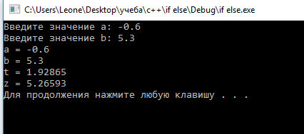

**Задание №3**

#include "pch.h"

#include <iostream>

#include <cmath>

#include <clocale>

using namespace std;

int main()

{

setlocale(LC_ALL, "Russian");

double a, b, y, t;

cout<<"Введите значение a: ";

cin >> a;

cout << "Введите значение b: ";

cin >> b;

if (a <= b)

{

y = (a - b) * (a + b) / ((a + b) * (a * a - a * b + b * b));

}

else

{

y = a + pow(log(b), 2);

}

if (y == b)

{

t = (2 * y + sqrt(y * y - a)) / (2 * b - sqrt(a * a - y));

}

else

{

if (y < b)

{

t = sin(y) * sin(y) + 1 / tan(a - b);

}

else

{

t = cbrt(y * sin(a)) + 1 / sqrt(y * cos(b));

}

}

cout << "a = " << a << endl;

cout << "b = " << b << endl;

cout << "y = " << y << endl;

cout << "t = " << t << endl;

system("pause");

return 0;

}

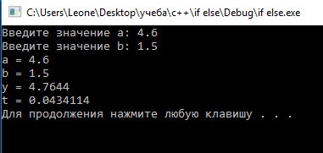

**Задание №4**

#include "pch.h"

#include <iostream>

#include <cmath>

#include <clocale>

using namespace std;

int main()

{

setlocale(LC_ALL, "Russian");

double a, x, y, t;

cout<<"Введите значение a: ";

cin >> a;

cout << "Введите значение x: ";

cin >> x;

if (a <= x)

{

y = a + log(x + a);

}

else

{

y = sqrt(sin(a * x));

}

if (a > y)

{

t = y / (a - x);

}

else

{

if (a == y)

{

t = y / (a - x) + (a + x) / (y * y);

}

else

{

t = tan(a * x) + cos(2 * a * y);

}

}

cout << "a = " << a << endl;

cout << "x = " << x << endl;

cout << "y = " << y << endl;

cout << "t = " << t << endl;

system("pause");

return 0;

}

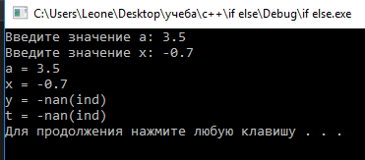

**Вывод:** Цель достигнута. В ходе выполнения практической работы №2 были выполнены расчеты формул с помощью алгоритма if-else и стандартных операторов языка c++.